石家庄二中2020年上学期高三生物学科周测试题
8月23日
一、选择题（每题3分，共78分）
1.如图是有关细胞分裂与遗传定律关系的概念图，其中对概念之间的关系，表述都正确的是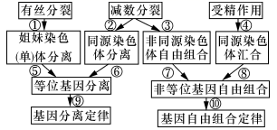
A.①⑤⑨和③⑦⑩ B.②⑥⑨和④⑧⑩ C.①⑤⑨和④⑧⑩ D.②⑥⑨和③⑦⑩
2.下列有关孟德尔遗传定律的说法，错误的是
A.叶绿体基因控制的性状遗传不遵循孟德尔遗传定律
B.受精时，雌雄配子的结合是随机的，这是得出孟德尔遗传定律的条件之一
C.孟德尔发现分离定律与自由组合定律的过程运用了假说一演绎法
D.基因型为AaBb的个体自交，其后代一定有四种表现型和9种基因型
3.甲、乙两位同学分别用小球做孟德尔定律模拟实验。甲同学每次分别从Ⅰ、Ⅱ小桶中随机抓取一个小球并记录字母组合；乙同学每次分别从Ⅲ、Ⅳ小桶中随机抓取一个小球并记录字母组合。将抓取的小球分别放回原来小桶后再多次重复。下列叙述错误的是
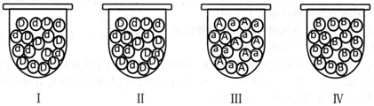
A. 实验中每只小桶内两种小球的数量必须相等
B. 甲同学模拟的是等位基因的分离和雌雄配子的随机结合
C. 乙同学模拟的是非同源染色体上非等位基因的自由组合
D. 甲、乙重复300次实验后，统计的Dd、AB组合的概率均约为50%
4.家猫体色由X染色体上一对等位基因B、b控制，只含基因B的个体为黑猫，只含基因b的个体为黄猫，其他个体为玳瑁猫。下列说法正确的是
A.玳瑁猫互交的后代中有25%的雄性黄猫
B.玳瑁猫与黄猫杂交后代中玳瑁猫占50%
C.为持续高效地繁育玳瑁猫，应逐代淘汰其他体色的猫
D.只有用黑猫和黄猫杂交，方能获得最大比例的玳瑁猫
5.在孟德尔两对相对性状的豌豆杂交实验中，F₂代中能稳定遗传的个体和性状重组型个体所占的比例分别是（ ）
A、和 B、和 C、和 D、和
6.某一个体的基因型为AaBbCCDdEeff；成对的基因均分别独立遗传符合自由组合定律，此个体能产生的配子种类为
A.6种 B.12种 C.16种 D.32种
7.对右侧各图所表示的生物学意义的描述，正确的是
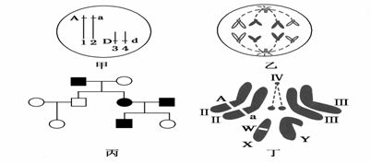
A．甲图中生物自交后产生基因型为Aadd个体的概率为1/6
B．乙图细胞一定处于有丝分裂后期，该生物正常体细胞的染色体数为8
C．丙图家系中男性患者明显多于女性患者，该病最有可能是伴X染色体隐性遗传病
D．丁图表示某果蝇染色体组成，其配子基因型有AX^{W}、aX^{W}、AY、aY四种
8.控制棉花纤维长度的三对等位基因A/a、B/b、C/c对长度的作用相等，分别位于三对同源染色体上。已知基因型为aabbcc的棉花纤维长度为6厘米，每个显性基因增加纤维长度2厘米。棉花植株甲（AABbcc）与乙（aaBbCc）杂交，则F₁的棉花纤维长度范围是（ ）
A.6~14厘米 B.6~16厘米 C.8~14厘米 D.8~16厘米
9.如果用皮毛黑色（D）光滑（r）的豚鼠与皮毛白色（d）粗毛（R）的豚鼠杂交，其杂交后代是黑色粗毛18只，黑色光滑15只，白色粗毛16只，白色光滑19只，则亲本最可能基因型是
A．DDrr × ddRr B．DDrr × ddRR
C．Ddrr × DdRr D．Ddrr×ddRr
10.玉米为雌雄异花植物，给你一株黄色玉米，请你从下列方案中选取一个既可判断其基因型又可保持其遗传特性的可能方案
A．观察该黄粒玉米，化验分析其化学成分
B．让其与白色玉米杂交，观察果穗上玉米粒色
C．进行同株异花传粉，观察果穗上玉米粒色
D．让其进行自花传粉，观察果穗上玉米粒色
11.某株植物的基因型为AaBb，则下列有关叙述中错误的选项有（）
①如果该植物自交，后代有两种表现型，说明该植物的等位基因（A和a）的遗传不遵循孟德尔的基因分离定律
②如果两对等位基因遵循自由组合定律，让该植物接受aabb植株的花粉，形成的子代的基因型有4种
③如果该植物自交，且遵循自由组合定律，后代有三种表现型，则子代中表现型不同于该植物的个体所占比例可能为
④如果该植物的性别决定方式属于XY型，且A和a仅位于X性染色体上，则可以确定该株植物一定是雌性个体．
A、一项 B、两项 C、三项 D、四项
12.蜜蜂的雄蜂是未受精的卵细胞发育而成的，雌蜂（工蜂和蜂王）是受精卵发育成的．蜜蜂的体色，褐色相对于黑色为显性，控制这一相对性状的基因位于常染色体上，现有褐色雄蜂与黑色蜂王杂交，则F₁的体色将是（ ）
A、全部褐色 B、蜂王和工蜂都是黑色，雄蜂都是褐色
C、蜂王和工蜂都是褐色，雄蜂都是黑色 D、褐色：黑色=3：1
13.已知小麦抗病对感病为显性，无芒对有芒为显性，两对性状独立遗传。用纯合的抗病无芒与感病有芒杂交，F₁自交，播种所有的F₂，假定所有F₂植株都能成活，在F₂植株开花前，拔掉所有的有芒植株，并对剩余植株套袋，假定剩余的每株F₂收获的种子数量相等，且F₃的表现型符合遗传定律。从理论上讲F₃中表现感病植株的比例为
A.1/8 B.3/8 C.1/16 D.3/16
14.报春花的花色白色（只含白色素）和黄色（含黄色锦葵色素）由两对等位基因（A和a，B和b）共同控制，两对等位基因独立遗传，显性基因A控制以白色素为前体物合成黄色锦葵色素的代谢过程，但当显性基因B存在时可抑制其表达。现选择AABB和aabb两个品种进行杂交， 得到F1，F1自交得F2，则下列说法不正确的是（ ）
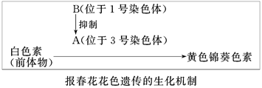
A．黄色植株的基因型是AAbb或Aabb
B．F1的表现型是白色
C．F2中黄色∶白色的比例是3∶5
D．F2中的白色个体的基因型种类是7种
15. 有人将两亲本植株杂交，获得的100颗种子种下去，结果为：结红果叶上有短毛37株、结红果叶上无毛19株、结红果叶上有长毛18株，结黄果叶上有短毛13株、结黄果叶上有长毛7株、结黄果叶片无毛6株。下列说法中不正确的是
A．两株亲本植株都是杂合体 B．红果对黄果为显性
C．两亲本的表现型都是黄果长毛 D．就叶毛来说，无毛与长毛都是纯合体
16.节瓜有全雌株（只有雌花）、全雄株（只有雄花）和正常株（雌花、雄花均有）等不同性别类型的植株，研究人员做了如图所示的实猃。下列推测不合理的是（ ）
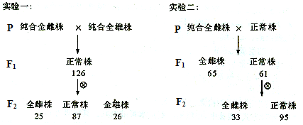
A．节瓜的性别是由常染色体上的基因决定的，其遗传方式遵循基因的自由组合定律
B．实验一中，F₂正常株的基因型为A_B_，其中纯合子占1/9
C．若aaB_为雌株，则实验二中，亲本正常株的基因型为AaBB，F₁正常株的基因型也为AaBB
D．实验一中F₁正常株测交结果为全雌株：正常株：全雄株=1: 2: 1
17. 科学家将抗冻蛋白基因导入烟草，筛选出抗冻蛋白基因成功整合到染色体上的烟草（假定抗冻蛋白基因都能正常表达）。某些烟草的体细胞含两个抗冻蛋白基因，这两个基因在染色体上的整合情况有图示的三种类型（黑点表示抗冻蛋白基因的整合位点）；让这些含两个抗冻蛋白基因的烟草自交，后代抗冻烟草和普通烟草（不含抗冻蛋白基因）的比分别是（ ）
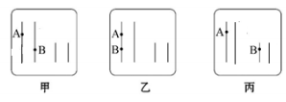
A．1：0 3：1 15：1 B．3：1 3:1 9:6:1
C．1:0 1:1 9:6:1 D．1:1 3:1 15:1
18.黄色卷尾鼠彼此杂交，子代的表现型及比例为6/12黄色卷尾、2/12黄色正常尾、3/12鼠色卷尾、1/12鼠色正常尾。上述遗传现象的主要原因可能是（ ）
A．不遵循基因的自由组合定律 B．控制黄色性状的基因纯合致死
C．卷尾性状由显性基因控制 D．鼠色性状由隐性基因控制
19.两只杂合黑豚鼠交配，后代出现白豚鼠的原因最可能是什么？若杂合黑豚鼠一胎生出4只豚鼠，则出现3黑1白的可能性为 （ ）
A．减数分裂时，基因重组；100% B．减数分裂时，等位基因的分离；27/64
C．受精作用时，基因重组；3∶1 D．基因突变；3∶1
20. 测定某生物三对基因A－a，B－b，D－d在染色体上的位置关系时，可进行测交。对某个体AaBbDd进行测交时发现它可产生如下8种配子及比例：ABD∶aBD∶ABd∶aBd∶AbD∶abD∶Abd∶abd＝4∶1∶4∶1∶1∶4∶1∶4。根据这个结果，可判断连锁的基因为
A.A与B B.A与D C.B与D D.A、B、D
21.多指症由显性基因控制，先天性聋哑由隐性基因控制，这两种遗传病的基因位于非同源染色体上。一对男性患多指、女性正常的夫妇，婚后生了一个手指正常的聋哑女孩。这对夫妇再生下的孩子为手指正常、先天性聋哑、既多指又先天性聋哑这三种情况的可能性依次是( )
A．1/2、1/4、1/8 B．1/4、1/8、1/2
C．1/8、1/2、1/4 D．1/4、1/2、1/8
22. 灰兔和白兔杂交，F₁全是灰兔，F₁雌雄个体相互交配，F₂中有灰兔、黑兔和白兔，比例9∶3∶4。据此判断，下列叙述不正确的是（）
A、家兔的毛色受两对等位基因控制
B、F₂灰兔中能稳定遗传的个体占1/9
C、F₂灰兔基因型有4种，能产生4种配子，其比例为4:2:2:1
D、F₂中黑兔与白兔交配，后代出现白兔的几率是2/3
23.某单子叶植物的非糯性（A）对糯性（a）为显性，抗病（T）对不抗病（t）为显性，花粉粒长形（D）对圆形（d）为显性，三对等位基因位于三对同源染色体上。非糯性花粉遇碘液变蓝色，糯性花粉遇碘液呈棕色。现有四种纯合子基因型分别为：①AATTdd，②AAttDD，③AAttdd，④aattdd。则下列说法正确的是
A．若采用花粉鉴定法验证基因的分离定律，应选择亲本①和③杂交
B．若采用花粉鉴定法验证基因的自由组合定律，可以选择亲本①和②、①和④杂交
C．若培育糯性抗病优良品种，最好选用①和④亲本杂交
D．将②和④杂交后所得F1的花粉用碘液染色后，可观察到四种类型的花粉且比例为9:3:3:1
24．人类中，显性基因D对耳蜗管的形成是必需的，显性基因E对听神经的发育是必需的；二者缺一，个体即聋。这两对基因分别位于两对常染色体上。下列有关说法，不正确的是( )
A．夫妇中有一个耳聋，也有可能生下听觉正常的孩子
B．一方只有耳蜗管正常，另一方只有听神经正常的夫妇，只能生下耳聋的孩子
C．基因型为DdEe的双亲生下耳聋的孩子的几率为7/16
D．基因型为DdEe的双亲生下正常孩子的概率
25．下图显示某家庭各成员间的凝血现象（-表示无凝血，+表示凝血），其中妻子是A型血，则女儿的血型和基因型分别为（ ）
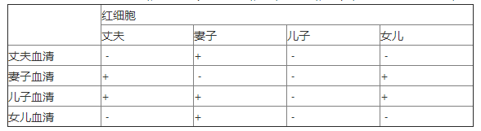
A.A型；I^{A}i B.B型；I^{B}i C.AB型；I^{A}I^{B} D.0型；ii
26.某种蛇体色的遗传如图所示，当两种色素都没有时表现为白色，选纯合的黑蛇和纯合的橘红蛇作为亲本进行杂交，下列说法错误的是（ ）
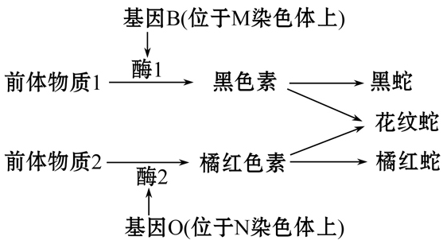

A.亲本黑蛇和橘红蛇的基因型分别为BBoo、bbOO
B.F1的基因型全部为BbOo，表现型全部为花纹蛇
C.让F1花纹蛇相互交配，后代花纹蛇中纯合子的比例为1/16
D.让F1花纹蛇与杂合的橘红蛇交配，其后代出现白蛇的概率为1/8
二、简答题（每空2分，共22分）
27.现有4个纯合南瓜品种，其中2个品种的果形表现为圆形（圆甲和圆乙），1个表现为扁盘形（扁盘），1个表现为长形（长）。用这4个南瓜品种做了3个实验，结果如下：
实验1：圆甲×圆乙，F1为扁盘，F2中扁盘：圆：长 = 9 ：6 ：1
实验2：扁盘×长，F1为扁盘，F2中扁盘：圆：长 = 9 ：6 ：1
实验3：用长形品种植株的花粉分别对上述两个杂交组合的F1植株授粉，其后代中扁盘：圆：长均等于1 ：2 ：1。综合上述实验结果，请回答：
南瓜果形的遗传受 对等位基因控制，且遵循 定律。
- 若果形由一对等位基因控制用A、a表示，若由两对等位基因控制用A、a和B、b表示，以此类推，则圆形的基因型应为 ，扁盘的基因型应为 。
（3）为了验证（1）中的结论，可用长形品种植株的花粉对实验1得到的F2植株授粉，单株收获F2中扁盘果实的种子，每株的所有种子单独种植在一起得到一个株系。观察多个这样的株系，则所有株系中，理论上有1/9的株系F3果形均表现为扁盘，有 的株系F3果形的表现型及数量比为扁盘：圆 = 1 ：1 ，有 的株系F3果形的表现型及数量比为 。
28.某种植物花的颜色由两对基因(A和a，B和b)控制，A基因控制色素合成(AA和Aa的效应相同)，B基因为修饰基因，淡化颜色的深度(BB和Bb的效应不同)。其基因型与表现型的对应关系见下表，请回答下列问题：
基因组合 | A_Bb | A_bb | A_BB或aa__
花的颜色 | 粉色 | 红色 | 白色
(1)让纯合白花植株和纯合红花植株杂交，产生的子一代植株花色全为粉色的。请写出可能的杂交组合亲本基因型：____________________________________________________________。
(2)为了探究两对基因(A和a，B和b)是在同一对同源染色体上，还是在两对同源染色体上，某课题小组选用基因型为AaBb的植株进行自交实验。
①实验假设：这两对基因在染色体上的位置有三种类型，已给出两种类型，请将未给出的类型画在方框内。如图所示，竖线表示染色体，黑点表示基因在染色体上的位置。
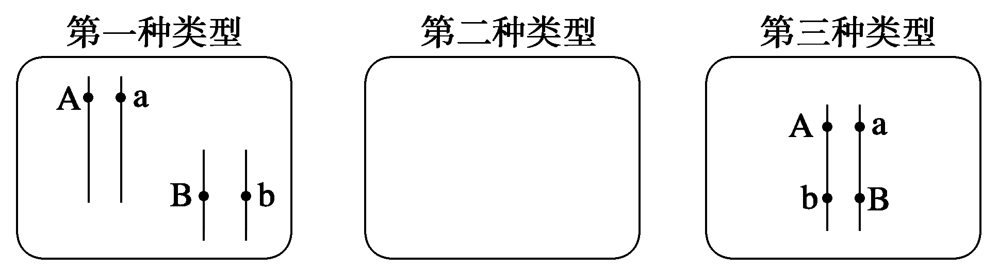
②实验步骤：
第一步：粉花植株自交。
第二步：观察并统计子代植株花的颜色和比例。
③实验可能的结果(不考虑交叉互换)及相应的结论：
a．若________________________，两对基因在两对同源染色体上(符合第一种类型)。
b．若子代植株花粉色∶白色＝1∶1，两对基因在一对同源染色体上(符合第二种类型)。
c．若______________________，两对基因在一对同源染色体上(符合第三种类型)

